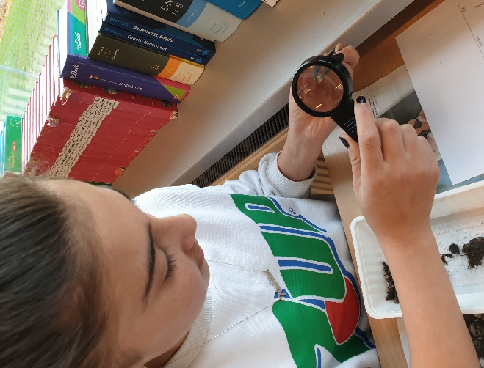
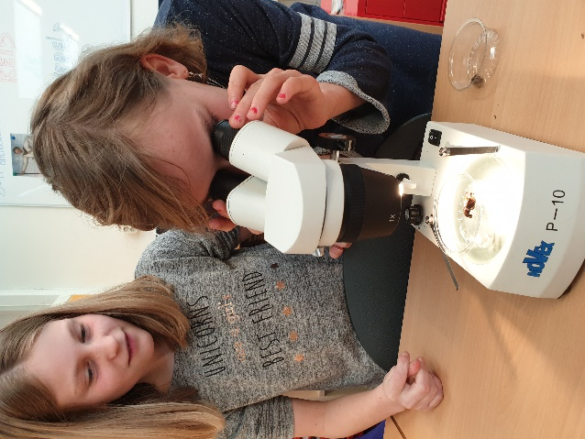
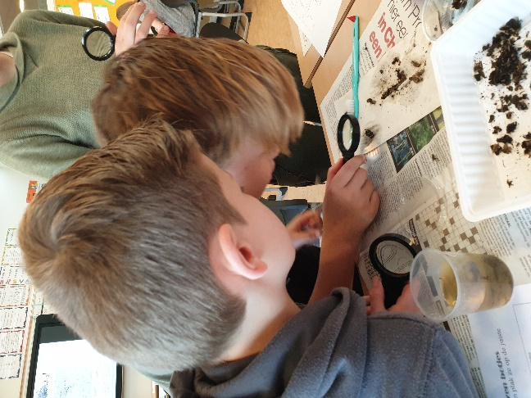
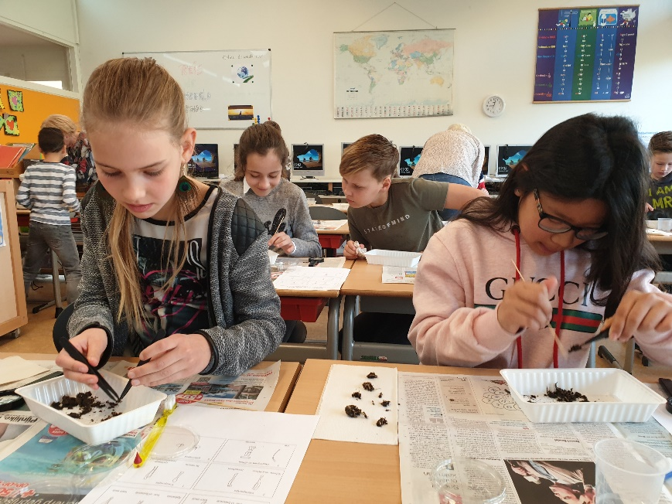
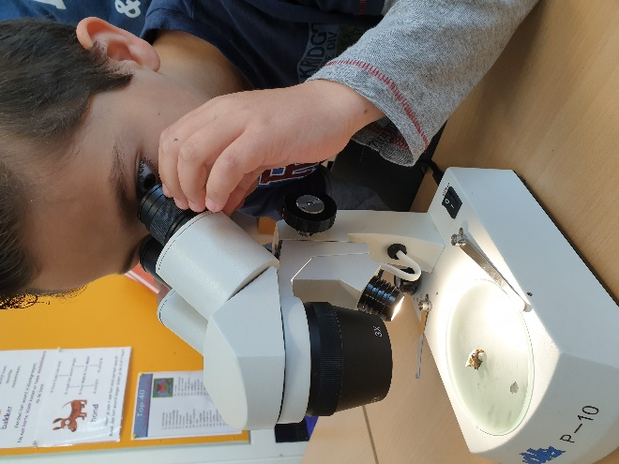
Uilen eten hun prooi met huid en haar op. Maar juist die huiden, haren en ook de botten kunnen ze niet verteren. Die komen terecht in hun braakballen.
Deze braakballen hebben wij onderzocht en uitgepluisd.
We hebben veel botjes gevonden en soms zelfs een hele schedel.
We vonden het allemaal kei interessant en heel erg leuk om te doen!

